

**Об утверждении Плана по управлению пастбищами и их использованию по Джангельдинскому району на 2018-2019 годы**

***Утративший силу***

Решение маслихата Джангельдинского района Костанайской области от 27 декабря 2017 года № 150. Зарегистрировано Департаментом юстиции Костанайской области 22 января 2018 года № 7491. Утратило силу решением маслихата Джангельдинского района Костанайской области от 2 мая 2019 года № 233

      Сноска. Утратило силу решением маслихата Джангельдинского района Костанайской области от 02.05.2019 № 233 (вводится в действие по истечении десяти календарных дней после дня его первого официального опубликования).

      В соответствии с подпунктом 15) пункта 1 статьи 6 Закона Республики Казахстан от 23 января 2001 года "О местном государственном управлении и самоуправлении в Республике Казахстан", статьи 8 Закона Республики Казахстан от 20 февраля 2017 года "О пастбищах", Джангельдинский районный маслихат РЕШИЛ:

      1. Утвердить План по управлению пастбищами и их использованию по Джангельдинскому району на 2018-2019 годы согласно приложению.

      2. Настоящее решение вводится в действие по истечении десяти календарных дней после дня его первого официального опубликования.

|  |  |
| --- | --- |
| *Председатель сессии* | *А. Сапарова* |
| *Секретарь Джангельдинского* |
| *районного маслихата* | *С. Нургазин* |

      "СОГЛАСОВАНО"

      Руководитель государственного

      учреждения "Отдел сельского

      хозяйства Джангельдинского района"

      _________________ Р. Кулетов

      27 декабря 2017 года

      "СОГЛАСОВАНО"

      Исполняющий обязанности

      руководителя государственного

      учреждения "Отдел земельных

      отношений Джангельдинского района"

      ________________ С. Дюсенова

      27 декабря 2017 года

|  |  |
| --- | --- |
|  | Приложение к решению маслихата от 27 декабря 2017 года № 150 |

**План по управлению пастбищами и их использованию по Джангельдинскому району на 2018-2019 годы**

      1) Схема (карта) расположения пастбищ на территории Джангельдинского района в разрезе категорий земель, собственников земельных участков и землепользователей на основании правоустанавливающих документов (приложение 1 к Плану по управлению пастбищами и их использованию по Джангельдинскому району на 2018-2019 годы);

      2) Приемлемые схемы пастбищеоборотов (приложение 2 к Плану по управлению пастбищами и их использованию по Джангельдинскому району на 2018-2019 годы);

      3) Карта с обозначением внешних и внутренних границ и площадей пастбищ, в том числе сезонных, объектов пастбищной инфраструктуры (приложение 3 к Плану по управлению пастбищами и их использованию по Джангельдинскому району на 2018-2019 годы);

      4) доступа пастбищепользователей к водоисточникам (озерам, рекам, прудам, копаням, оросительным или обводнительным каналам, трубчатым или шахтным колодцам) составленную согласно норме потребления воды (приложение 4 к Плану по управлению пастбищами и их использованию по Джангельдинскому району на 2018-2019 годы);

      5) Схема перераспределения пастбищ для размещения поголовья сельскохозяйственных животных физических и (или) юридических лиц, у которых отсутствуют пастбища, и перемещения его на предоставляемые пастбища (приложение 5 к Плану по управлению пастбищами и их использованию по Джангельдинскому району на 2018-2019 годы);

      6) Схема размещения поголовья сельскохозяйственных животных на отгонных пастбищах физических и (или) юридических лиц, не обеспеченных пастбищами, расположенными при селе, сельском округе (приложение 6 к Плану по управлению пастбищами и их использованию по Джангельдинскому району на 2018-2019 годы);

      7) Календарный график по использованию пастбищ, устанавливающий сезонные маршруты выпаса и передвижения сельскохозяйственных животных (приложение 7 к Плану по управлению пастбищами и их использованию по Джангельдинскому району на 2018-2019 годы).

|  |  |
| --- | --- |
|  | Приложение 1 к Плану по управлению пастбищами и их использованию по Джангельдинскому району на 2018-2019 годы |

**Схема (карта) расположения пастбищ на территории Джангельдинского района в разрезе категорий земель, собственников земельных участков и землепользователей на основании правоустанавливающих документов**

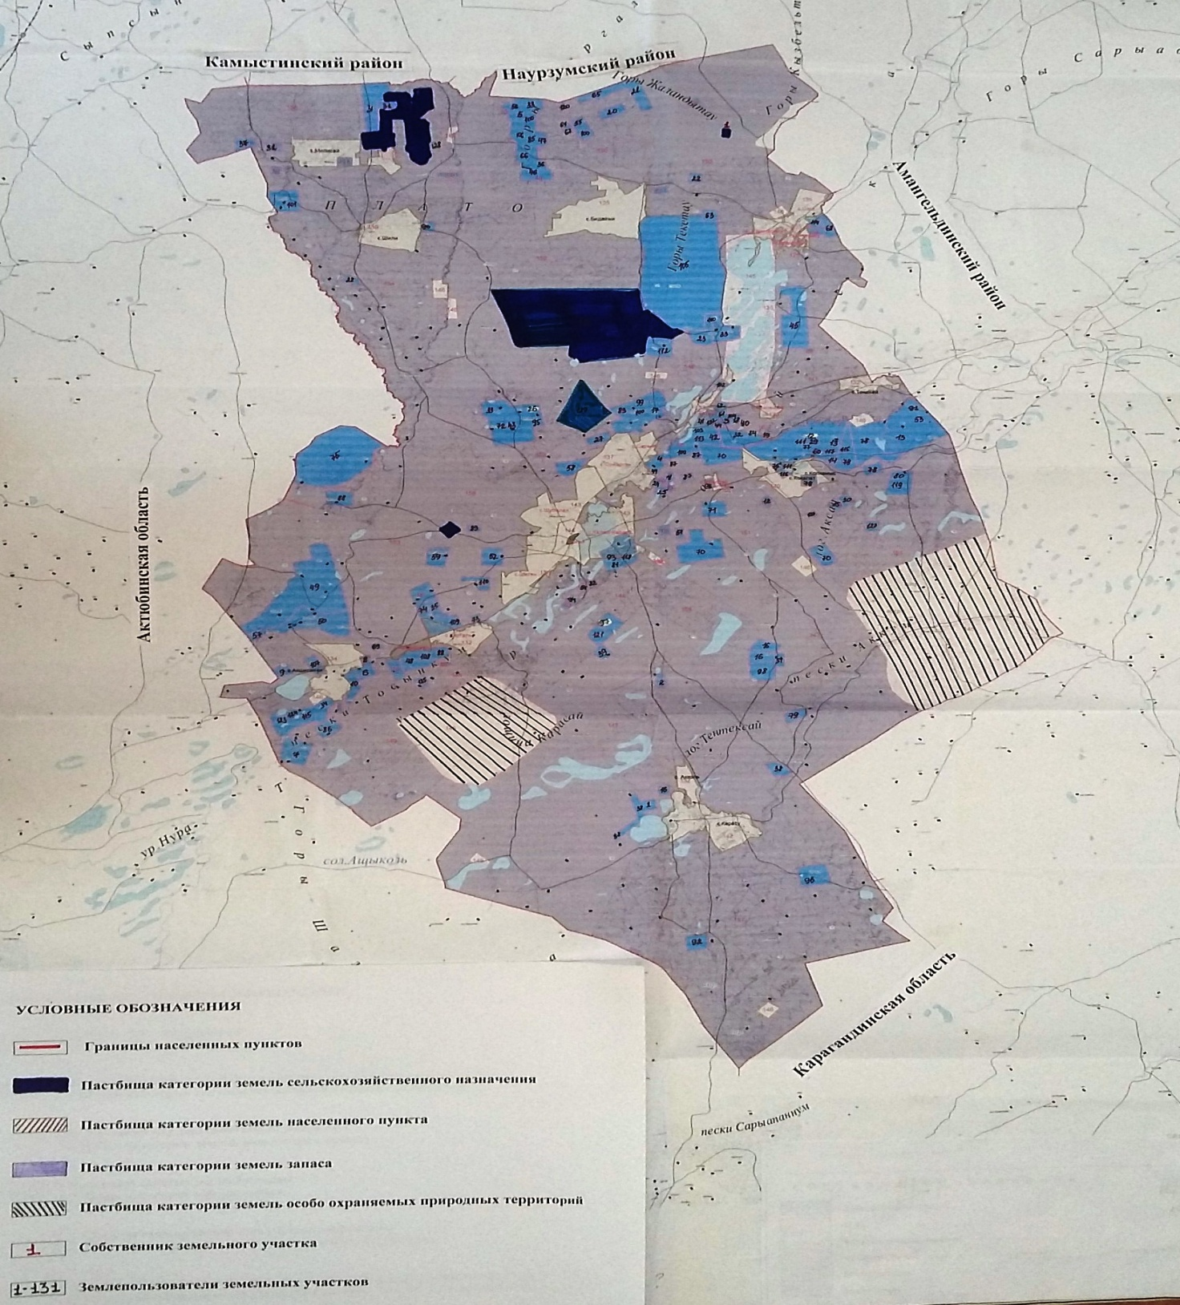

**Собственник земельного участка, прилагаемый к схеме (карте) расположения пастбищ Джангельдинского района**

|  |  |
| --- | --- |
| № | Фамилия, имя, отчество собственника земельного участка |
| 1 | Баимбетов Нурлан Фазылханович |

**Список землепользователей земельных участков, прилагаемый к схеме (карте) расположения пастбищ Джангельдинского района**

|  |  |
| --- | --- |
| № | Фамилия, имя, отчество землепользователей |
| 1 | Аңсаған Құрманғали Аңсағанұлы |
| 2 | Амирханов Куандык Мухтарович |
| 3 | Абдибаев Мендибай Кабденович |
| 4 | Айтжанов Адилхан Ауезханович |
| 5 | Әбілхайыр Айдар Досымқанұлы |
| 6 | Аяганов Максут Габдрашевич |
| 7 | Ақауұлы Мұса |
| 8 | Абдыгалиев Бакыт |
| 9 | Абдысалыков Серик |
| 10 | Абильхайров Таргын Казымбекович |
| 11 | Аубакиров Тоба Байдрахманович |
| 12 | Аймағамбет Жұлдызай Жалелқызы |
| 13 | Амирхамзин Талгат Корганович |
| 14 | Алмаганбетов Кумисбек Казович |
| 15 | Амиржанова Сандугаш Есимовна |
| 16 | Бөрібай Ерлан Арғынбайұлы |
| 17 | Бекет Кәдіржан Ғалымжанұлы |
| 18 | Баймуканов Жылкелди Серикович |
| 19 | Бекбосынов Шакир Болатович |
| 20 | Бораншин Самат Сергалиевич |
| 21 | Бектауов Нурбек Султангалиевич |
| 22 | Байгазин Нурлан Диханбаевич |
| 23 | Бораншин Жомарт Бегкалиевич |
| 24 | Бирмагамбетов Жанибек Карсакбаевич |
| 25 | Байдрахманов Шахмурат Султанбекович |
| 26 | Баймолдин Егеубай Байдаулетович |
| 27 | Бекмагамбетов Балгабай |
| 28 | Бейсенов Габдолла Мерекеевич |
| 29 | Баймагамбетов Магзум Токкожинович |
| 30 | Болебаев Оразалы Казымбекович |
| 31 | Бекмагамбетов Шаттык Русланович |
| 32 | Галымжанова Айсулу Бахытжановна |
| 33 | Ганиматов Нурлан Тулендиевич |
| 34 | Ғазез Бәйкен Нағашыбайұлы |
| 35 | Габдуалиев Канат Шоптибаевич |
| 36 | Демесинов Сапарбек Саматович |
| 37 | Дильханов Кайрат Наурызович |
| 38 | Ерназаров Нургожа Сундетбаевич |
| 39 | Ембергенов Амантай Каменович |
| 40 | Ержанов Дархан Нагашыбаевич |
| 41 | Енсебаев Мухтар Сапаргалиевич |
| 42 | Есполов Нариман Амандыкович |
| 43 | Елеутов Талап Нагашыбаевич |
| 44 | Жунусова Нагима Кайырбековна |
| 45 | Жандилдин Курмангазы Шокпытович |
| 46 | Жунекеев Мырзаболат Кенжегалиевич |
| 47 | Жанпейсов Рустем Бастарович |
| 48 | Жумаханов Халык Капарович |
| 49 | Жунусов Алтай |
| 50 | Жарасбаев Каныш Мухамеджанович |
| 51 | Жалелов Саттар Сейтжанович |
| 52 | Жарасова Акжибек Амирхановна |
| 53 | Жаканов Амандык Амиргалиевич |
| 54 | Жаппаров Абдирахим Опабекович |
| 55 | Зейнелгабиев Елубай Султанбекович |
| 56 | Инирбаев Абилхамит Кабиевич |
| 57 | Иманқұл Әлімжан Молдашұлы |
| 58 | Ибраев Жаксылык |
| 59 | Исмайлова Бахытгул Карисовна |
| 60 | Ибикенов Кантай Кабильдинович |
| 61 | Қасымқан Айбол Нұрқанұлы |
| 62 | Кабылбеков Айдын Жолдинович |
| 63 | Копеев Шаттык Кабденович |
| 64 | Кошкодан Иван Степанович |
| 65 | Кошкодан Сергей Иванович |
| 66 | Коскулов Булат Халыкович |
| 67 | Касенов Талгат Галимжанович |
| 68 | Қибаш Жайсан Елдосұлы |
| 69 | Кенжегулова Кулаш |
| 70 | Кабжанов Азамат Балгабаевич |
| 71 | Куненов Ерик Темиргалиевич |
| 72 | Қажкенова Гүлнар Боранбайқызы |
| 73 | Кабжанов Марал Егизбаевич |
| 74 | Кыстаубаев Нурлыбек Кауденович |
| 75 | Косымов Артем Алибаевич |
| 76 | Қабажай Қанат Қазымұлы |
| 77 | Кабылов Кайрат Аксуйинович |
| 78 | Карбозов Манат Какимжанович |
| 79 | Касымов Сарсенбай Назымбекович |
| 80 | Кулмаганбетов Асылбек Дуйсенович |
| 81 | Койбагаров Кенжетай Сагитович |
| 82 | Койбагаров Сайлау Сагитович |
| 83 | Қоеке Шыңғыс Тәпенұлы |
| 84 | Мырзагазин Сайын Турганович |
| 85 | Мергенбаев Дархан Сабитович |
| 86 | Мадиев Борамбай Мусылымканович |
| 87 | Молдабек Нуретден Сыпабекулы |
| 88 | Мырзагалиев Талгат Кенесович |
| 89 | Меше Айжан Дисенқызы |
| 90 | Мукышев Туралы Турсынович |
| 91 | Мырзагазин Мухит Турганович |
| 92 | Махин Каскырбай Куандыкович |
| 93 | Макашев Маргулан Кенжебаевич |
| 94 | Махмутов Есен Асылханович |
| 95 | Нугманов Аян Акшыганакович |
| 96 | Нұрмұханбетұлы Жолдыхан |
| 97 | Назаров Турсынбек Битимбаевич |
| 98 | Ордабаев Кишкентай Таргынбекович |
| 99 | Рахман Жасталап Дауренұлы |
| 100 | Райсов Кайрат Сайранович |
| 101 | Раисов Базылбек Мухатович |
| 102 | Садирбаев Толеген Ермакович |
| 103 | Смагулов Габиден Уахитович |
| 104 | Сыздыков Азамат Олжагалиевич |
| 105 | Сериков Ербол Жумагалиевич |
| 106 | Сералин Булат Елиясович |
| 107 | Сабилов Байбосын Тулеуович |
| 108 | Сабыржанов Аскар Кибатович |
| 109 | Самыратов Нурлан Абдрахманович |
| 110 | Сапарова Айнагуль Нагашыбаевна |
| 111 | Смайыл Бүтінбай Қазымжанұлы |
| 112 | Тулебаев Абат Тулеубаевич |
| 113 | Тулебаев Бауыржан Кабдрашович |
| 114 | Тунтеров Ханатбек |
| 115 | Такіл Оразбай Жақсыбайұлы |
| 116 | Тажибаев Танат Жусупович |
| 117 | Тұрған Ыбырай Саматұлы |
| 118 | Токанов Жаксылык |
| 119 | Умирзакова Нурбала |
| 120 | Хасенов Жумабек Хамитович |
| 121 | Хамзин Байтемир Батырханович |
| 122 | Шаханов Жуматай Ахатович |
| 123 | Шалдыбай Бақыт Дакарұлы |
| 124 | Шалдыбаев Бауыржан Кабденович |
| 125 | Шалабаев Мейрамбек Асанханович |
| 126 | Шакин Хамит Карагулович |
| 127 | Шойбасов Темирхан Калиевич |
| 128 | Товарищество с ограниченной ответственностью "Новонежинка" |
| 129 | Товарищество с ограниченной ответственностью "Аграрная компания "Сеним" |
| 130 | Товарищество с ограниченной ответственностью "Ермек-К" |
| 131 | Товарищество с ограниченной ответственностью "Таншолпан" |

|  |  |
| --- | --- |
|  | Приложение 2 к Плану по управлению пастбищами  и их использованию по Джангельдинскому району на 2018-2019 годы |

**Приемлемые схемы пастбищеоборотов**

|  |  |  |  |  |
| --- | --- | --- | --- | --- |
| Годы | Загон 1 | Загон 2 | Загон 3 | Загон 4 |
| 2018 | весенне-летний сезон 1 | летний сезон 2 | летне-осенний сезон 3 | отдыхающий загон |
| 2019 | отдыхающий загон | весенне-летний сезон 1 | летний сезон 2 | летне-осенний сезон 3 |

      Примечание: 1, 2, 3, 4 - очередность использования загонов в году.

|  |  |
| --- | --- |
|  | Приложение 3 к Плану по управлению пастбищами и их использованию по Джангельдинскому району на 2018-2019 годы |

**Карта с обозначением внешних и внутренних границ и площадей пастбищ, в том числе сезонных, объектов пастбищной инфраструктуры**

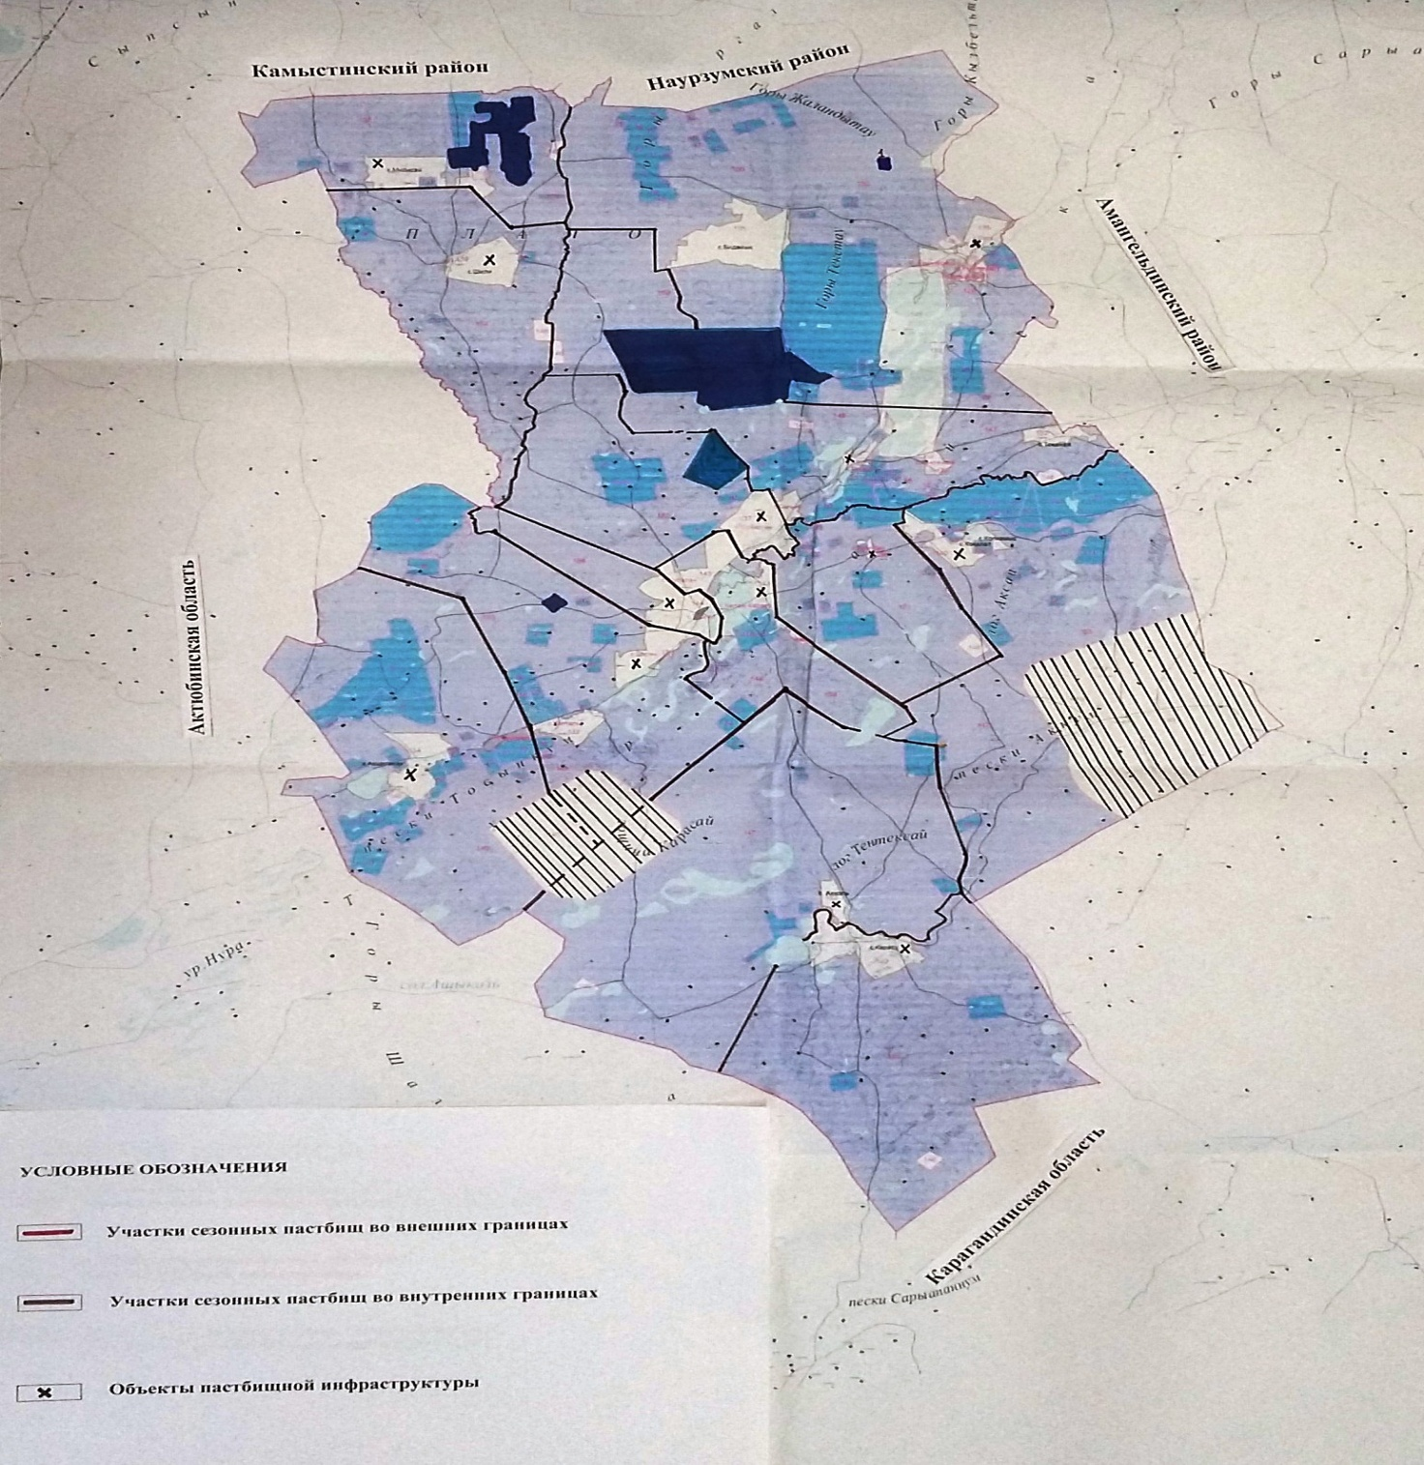

      В Джангельдинском районе площадь сезонных пастбищ составляет 3 373 209 гектар. В том числе земли сельскохозяйственного назначения 716 694 гектаров, земли населенных пунктов 272 545 гектаров, земли запаса 2 090 384 гектаров, земли особо охраняемых природных территории 293 586 гектар.

|  |  |
| --- | --- |
|  | Приложение 4 к Плану по управлению пастбищами и их использованию по Джангельдинскому району на 2018-2019 годы |

**Схема доступа пастбищепользователей к водоисточникам (озерам, рекам, прудам, копаням, оросительным или обводнительным каналам, трубчатым или шахтным колодцам), составленная согласно норме потребления воды**

      Среднесуточная норма потребления воды на одно сельскохозяйственное животное определяется в соответствии с пунктом 9 Правил рационального использования пастбищ, утвержденных приказом Заместителем Премьер-Министра Республики Казахстан – Министра сельского хозяйства Республики Казахстан от 24 апреля 2017 года № 173 (зарегистрировано в Реестре государственной регистрации нормативных правовых актов за № 15090).

      Пруды, копаня, оросительные или обводнительные каналы, трубчатые колодцы на территорий района не имеется.

**Схемы доступа пастбищепользователей к водоисточникам**

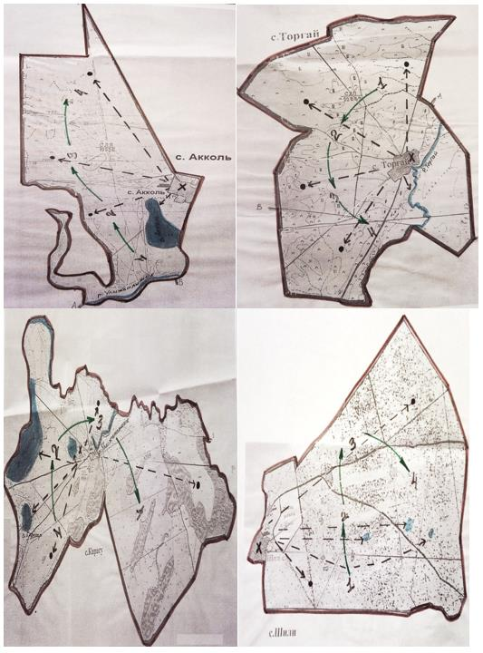

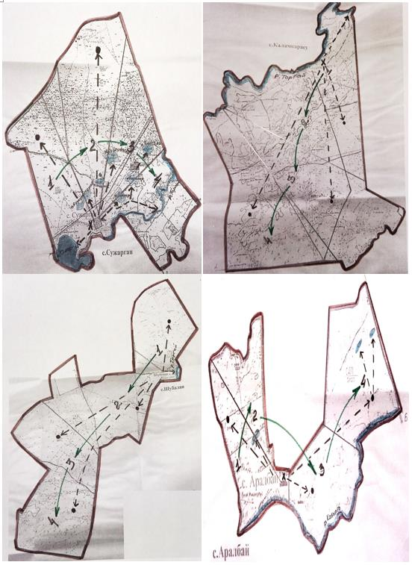

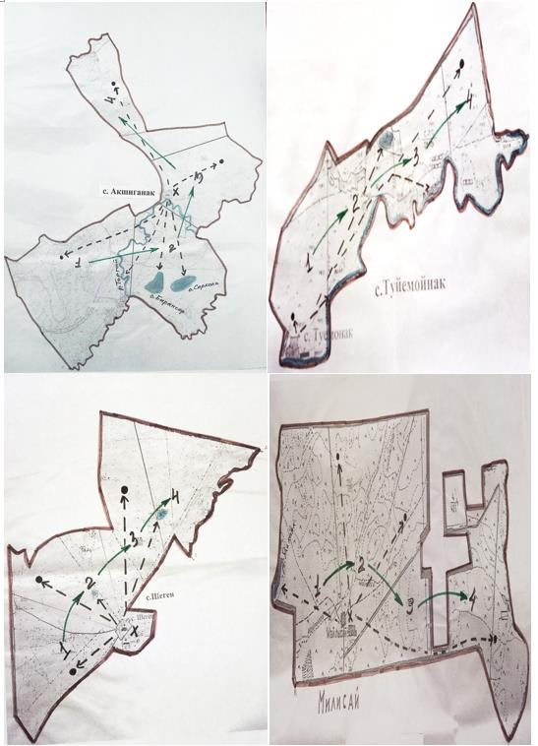

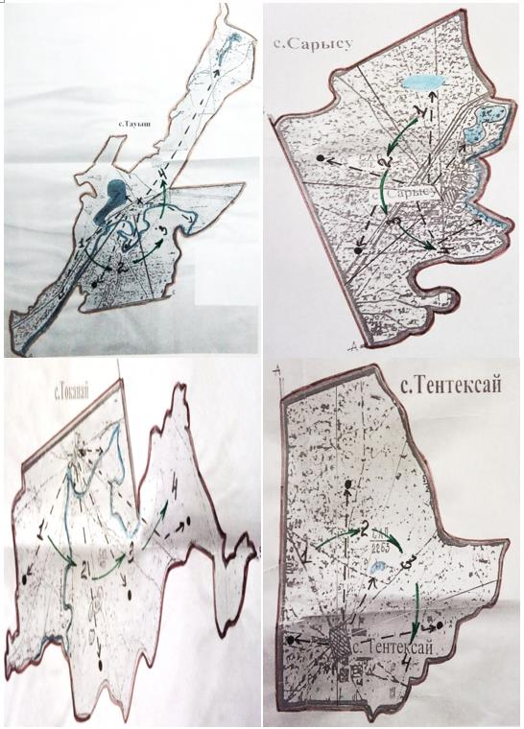

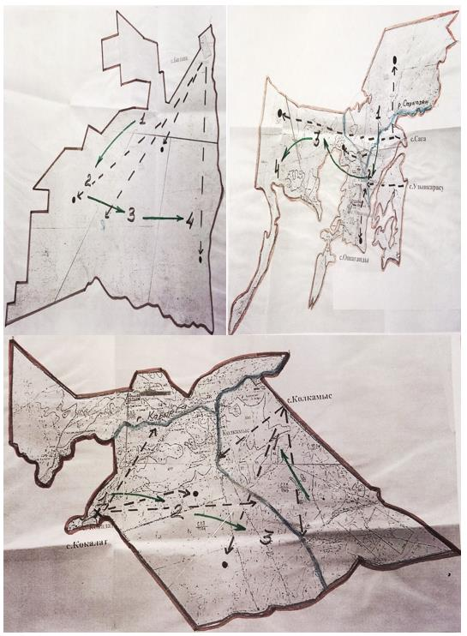

      Условные обозначения:

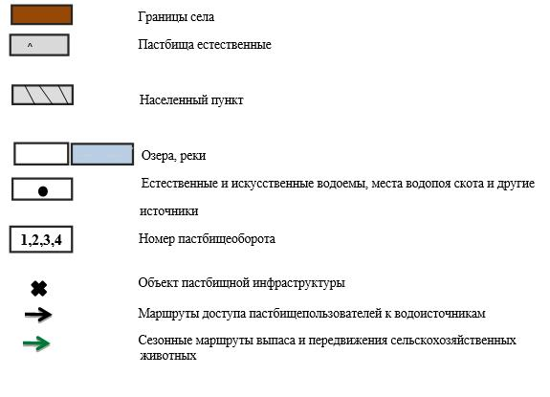

|  |  |
| --- | --- |
|  | Приложение 5 к Плану по управлению пастбищами и их использованию по Джангельдинскому району на 2018-2019 годы |

**Схема перераспределения пастбищ для размещения поголовья сельскохозяйственных животных физических и (или) юридических лиц, у которых отсутствуют пастбища, и перемещения его на предоставляемые пастбища**

      Площадь пастбищ по Джангельдинскому району составляет 3 373 209 гектар, в том числе на землях сельскохозяйственного назначения 716 694 гектар, на землях населенного пункта 272 545 гектар, на землях запаса 2 090 384 гектар.

      В связи с чем, перераспределение пастбищ в этом районе для размещения поголовья сельскохозяйственных животных физических или юридических лиц, у которых отсутствуют пастбища нет необходимости, так как достаточно пастбищных угодий для пастьбы скота.

|  |  |
| --- | --- |
|  | Приложение 6 к Плану по управлению пастбищами и их использованию по Джангельдинскому району на 2018-2019 годы |

**Схема размещения поголовья сельскохозяйственных животных на отгонных пастбищах физических и (или) юридических лиц, не обеспеченных пастбищами, расположенными на территории Джангельдинского района**

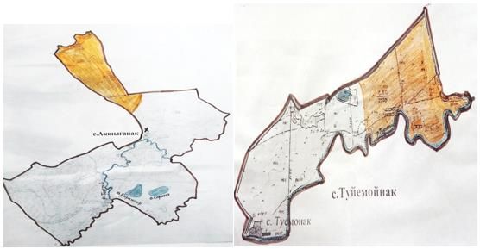

      Участок № 1. Акшиганакский сельский округ (село Акшиганак – 5302 гектар, село Туйемойнак – 200 гектар)

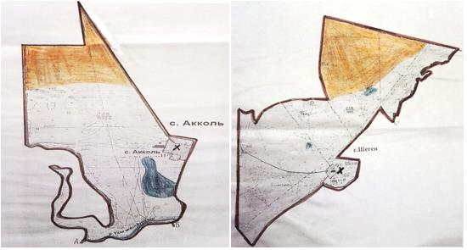

      Участок № 2. село Акколь – 3280 гектар. Участок № 3. село Шеген – 3514 гектар.

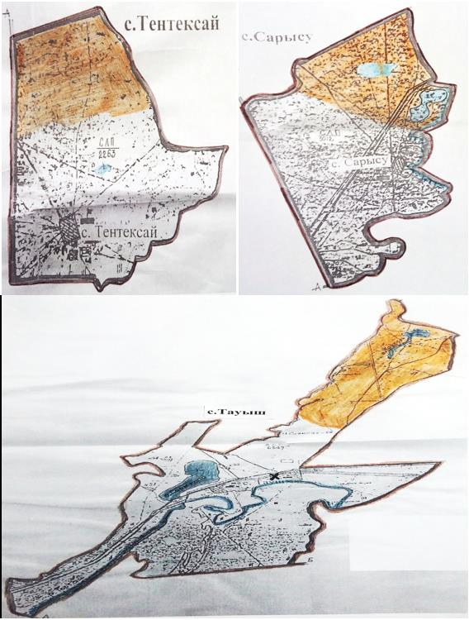

      Участок № 4. Жаркольский сельский округ (село Тентексай – 2644 гектар, село Сарысу – 3289 гектар, село Тауыш – 6267 гектар)

|  |  |
| --- | --- |
|  | Приложение 7 к Плану по управлению пастбищами и их использованию по Джангельдинскому району на 2018-2019 годы |

**Календарный график по использованию пастбищ, устанавливающий сезонные маршруты выпаса и передвижения сельскохозяйственных животных**

|  |  |  |  |  |  |  |  |  |  |
| --- | --- | --- | --- | --- | --- | --- | --- | --- | --- |
| № | Наименование сел, сельских округов | Количество загонов в 2018 году | | | | Количество загонов в 2019 году | | | |
| 1 | 2 | 3 | 4 | 1 | 2 | 3 | 4 |
| 1 | село Акколь | весенне-летний сезон | летний сезон | летне-осенний сезон | отдыхающий загон | отдыхающий загон | весенне-летний сезон | летний сезон | летне-осенний сезон |
| 2 | село Аралбай | весенне-летний сезон | летний сезон | отдыхающий загон | летне-осенний сезон | весенне-летний сезон | летний сезон | летне-осенний сезон | отдыхающий загон |
| 3 | Акшиганакский сельский округ | весенне-летний сезон | отдыхающий загон | летний сезон | летне-осенний сезон | весенне-летний сезон | летний сезон | отдыхающий загон | летне-осенний сезон |
| 4 | Албарбогетский сельский округ | отдыхающий загон | весенне-летний сезон | летний сезон | летне-осенний сезон | весенне-летний сезон | отдыхающий загон | летний сезон | летне-осенний сезон |
| 5 | Жаркольский сельский округ | весенне-летний сезон | летний сезон | летне-осен­ний се­зон | отдыхающий загон | весенне-летний сезон | летний сезон | отдыхающий загон | летне-осенний сезон |
| 6 | Калам-Карасуский сельский округ | весенне-летний сезон | отдыхающий загон | летний сезон | летне-осенний сезон | весенне-летний сезон | летний сезон | отдыхающий загон | летне-осенний сезон |
| 7 | Кызбельский сельский округ | весенне-летний сезон | летний сезон | отдыхающий загон | летне-осенний сезон | весенне-летний сезон | отдыхающий загон | летний сезон | летне-осенний сезон |
| 8 | село Карасу | отдыхающий загон | весенне-летний сезон | летний сезон | летне-осенний сезон | весенне-летний сезон | отдыхающий загон | летний сезон | летне-осенний сезон |
| 9 | село Милисай | весенне-летний сезон | летний сезон | отдыхающий загон | летне-осенний сезон | весенне-летний сезон | летний сезон | летне-осенний сезон | отдыхающий загон |
| 10 | село Сужарган | весенне-летний сезон | летний сезон | летне-осенний сезон | отдыхающий загон | весенне-летний сезон | летний сезон | отдыхающий загон | летне-осенний сезон |
| 11 | село Торгай | весенне-летний сезон | отдыхающий загон | летний сезон | летне-осенний сезон | весенне-летний сезон | летний сезон | отдыхающий загон | летне-осенний сезон |
| 12 | село Шеген | отдыхающий загон | весенне-летний сезон | летний сезон | летне-осенний сезон | весенне-летний сезон | летний сезон | летне-осенний сезон | отдыхающий загон |
| 13 | село Шили | весенне-летний сезон | летний сезон | отдыхающий загон | летне-осенний сезон | весенне-летний сезон | летний сезон | летне-осенний сезон | отдыхающий загон |

© 2012. РГП на ПХВ «Институт законодательства и правовой информации Республики Казахстан» Министерства юстиции Республики Казахстан